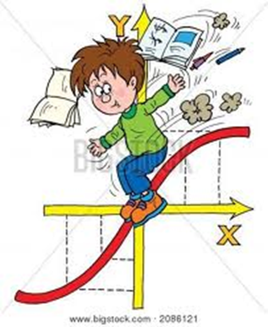
Rappels :
Un produit (multiplication) est composé de facteurs.
Une somme (addition) est composée de termes.

Chaque multiplication forme toujours un rectangle dont les côtés correspondent à la valeur de ses facteurs.
Un nombre multiplié par lui-même forme un rectangle particulier dont les côtés sont égaux, c’est-à-dire un carré.

Je cherche à comprendre l’expression (a - b)² = a² - 2ab + b²

Je me rappelle que (a - b)² = (a - b) x (a - b)
Je vais tracer le premier facteur de cette multiplication.
Je trace d’abord le segment horizontal correspondant au terme a. Puis j’enlève le segment horizontal correspondant au terme b.
J’ai donc représenté la somme (a - b) correspondant au premier terme de la multiplication.

Je vais tracer ensuite la ligne verticale correspond au second facteur de la multiplication.
Je trace d’abord le segment vertical correspondant au terme a.
Puis j’enlève le segment vertical correspondant au terme b.
J’ai donc représenté la somme (a - b) correspondant au deuxième facteur de la multiplication.

Je ferme le rectangle correspondant à la multiplication.
Puis je trace en bleu le carré de a.
Je trace en vert les rectangles correspondants à la multiplication
- (a x b).
Je décalque chaque rectangle.
Je découpe ces rectangles.
Je pose les rectangles verts sur le carré bleu
Je constate qu’il y a un problème car deux parties se chevauchent. Je ne peux pas enlever deux fois le même morceau. Je repasse en rouge le tour de ce morceau. Il correspond au carré de b. Donc pour trouver le résultat de cette identité remarquable il faut ajouter le carré de b.
Je relève le résultat obtenu (a - b)² = …………………………………………………

